Malle BMW R50
Réalisée au sein des heures de co-intervention (Mathématiques et Français appliqués) et de Chef d’œuvre.

Problematique industrielle

Le lycée Gustave Eiffel de Varennes sur Seine est chargé de la « Remise en Route » de deux BMW R50 appartenant à l’école de Gendarmerie. Mais l’une des deux malles radio est en mauvais état alors que l’autre est mieux conservée. Afin que les deux motos soient identiques, la classe de terminale Baccalauréat professionnel des Métiers du Cuir et de la Maroquinerie du lycée polyvalent Flora Tristan de Montereau-Fault-Yonne est chargée de refabriquer cette malle.
Équipée des logiciels de la suite Lectra, vous assurerez :
- La conception du produit,
- Le modélisme à plat ou par digitalisation,
- Les réglages des gabarits,
- Le prototypage,
- Les placements
- Les études de consommation de matière.
Vous rendrez compte de votre démarche et de votre travail au sein d’un article qui sera publié dans une revue spécialisée.
Objectif

Vous devrez après avoir analysé les cahiers des charges ainsi que le modèle existant, refabriquer à l’identique la malle Radio d’une moto BMW R50.

CAPACITES ET CONNAISSANCES MATHEMATIQUES MISES EN œuvre

Capacités | Connaissances
Reconnaître, nommer un solide usuel. Nommer les solides usuels constituant d'autres solides. Calculer des longueurs, des mesures d’angles, des aires et des volumes dans les figures ou solides (les formules pour la pyramide, le cône et la boule sont fournies). | Solides usuels : le cube, le pavé droit, la pyramide, le cylindre droit, le cône, la boule. Figures planes usuelles : triangle, quadrilatère, cercle. Le théorème de Pythagore et sa réciproque. Le théorème de Thalès dans le triangle. Formule donnant le périmètre d’un cercle. Somme des mesures, en degré, des angles d’un triangle. Formule de l’aire d’un triangle, d’un carré, d'un rectangle, d’un disque. Formule du volume du cube, du pavé droit et du cylindre.
Déterminer les effets d’un agrandissement ou d’une réduction sur les longueurs, les aires et les volumes. | Grandeurs proportionnelles.
Compléter une facture, un bon de commande, réaliser un devis en déterminant dans le cadre de situations professionnelles : - un prix ; - un coût ; - une marge ; - une taxe ; - une réduction commerciale (remise, rabais, ristourne) ; - un taux. | Pourcentages. Coefficients multiplicateurs.

Compétences ET capacités de Français mises en œuvre

Compétences | Capacités
Maîtriser l’échange écrit | Produire des écrits de travail : relever, annoter, synthétiser
Maîtriser l’échange oral | S’exprimer à l’oral pour rendre compte d’un travail de recherche, d’un évènement d’une fiction ; pratiquer des oraux expositifs

TRAVAIL DEMANDÉ

A partir de la malle Radio et de ses mesures, réaliser la mise à plat du modèle :

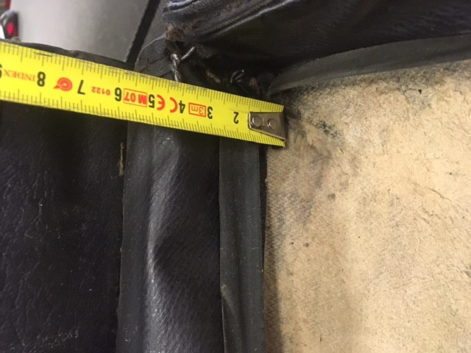
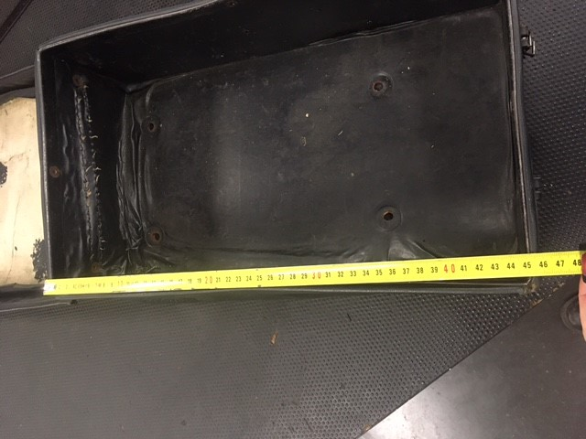
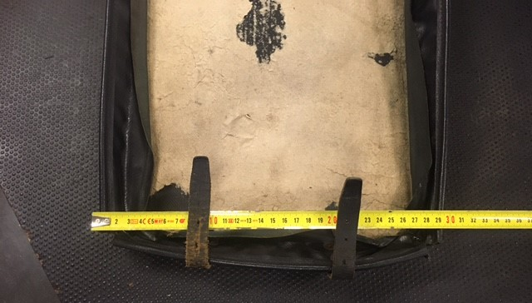
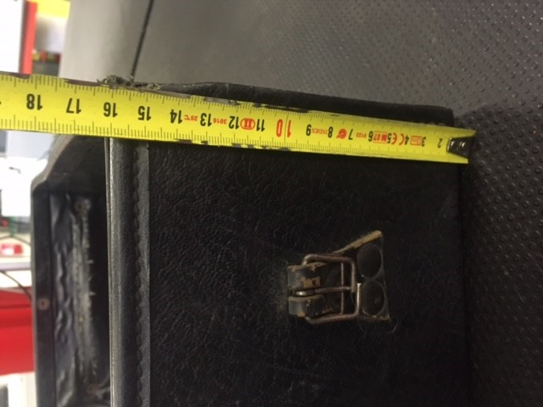
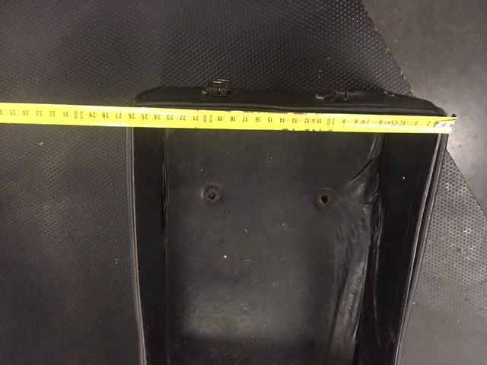
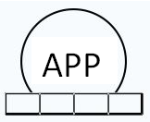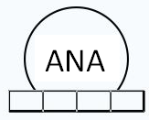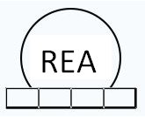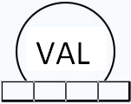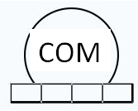
Proposer des solutions techniques et esthétiques U11 |  | Positionnement
C1.2.1b | Proposer et tester des solutions techniques et/ou esthétiques | -- | - | + | ++
Compléter la vue de dessus de la Malle avec la ou les section(s) correspondant à chacune des propositions. Annoter et expliquer les dessins techniques.
S’approprier
Réaliser
Compétences Mathématiques mobilisées : S’approprier et Réaliser
Automatismes : Conversions d’unités de longueur, d’aire ou de volume.
Les sections doivent être cohérentes et faire apparaître les doublures, les renforts, les cotations utiles à la réalisation et le nom des éléments.
Vue de dessus
Explications :

Vue de côté
Explications :

Vue de face
Explications :

Vue de dos
Explications :

Choisir des matériaux U11 |  | Positionnement
C1.2.1b | Proposer et tester des solutions techniques ou esthétiques | -- | - | + | ++
À partir des différents sites de vente de tissus et du modèle existant, déterminer les matières les mieux adaptées au cahier des charges client.
ANALYSER
VALIDER

MATIERE EXTERIEURE | Matière retenue :
Justification de votre choix :
DOUBLURE | Matière retenue :
Justification de votre choix :
RENFORT | Matière retenue :
Justification de votre choix :

Établir une nomenclature des éléments. U11 |  | Positionnement
C1.2.1c | Établir une nomenclature des éléments du produit | -- | - | + | ++
À partir de la malle existante, des spécifications client et des propositions retenues, établisser la nomenclature de la re-fabrication.

RP | NB | Désignation | Matière | Renseignements
Malle Radio BMW R50

Réaliser l’ensemble des gabarits utiles à la réalisation du prototype en CAO. U12 |  | Positionnement
C1.3 | Réaliser et/ou exploiter des gabarits | -- | - | + | ++
A l’aide de la malle existante, concevez les gabarits nécessaires à la réalisation de la nouvelle malle
- REALISER le patron plan du modèle. (Simili, doublure, bordure…)
- EXTRAIRE les gabarits nécessaires à la réalisation de la maquette.
- ENREGISTRER le travail sous « Malle 1-nom de l’élève».
- PREPARER les gabarits :
- Exporter les éléments vers le découpeur.
- Découper les éléments

Contrôler et exploiter des gabarits. U12 |  | Positionnement
C1.3 | Réaliser et/ou exploiter des gabarits | -- | - | + | ++
Afin de vérifier les gabarits, réaliser la maquette du modèle
Analyser la maquette en complétant le document : ANALYSE DE LA MAQUETTE.
Modifier au besoin le patronnage industriel et enregistrer le nouveau travail sous «Malle 2-nom de l’élève».

Analyse de la maquette
PROBLEMES RENCONTRES | SOLUTIONS TROUVEES
Parties conservées conformes à l’existant et au cahier des charges

Réaliser le prototype d’un produit U33 |  | Positionnement
C1.4.2 | Préparer l'ensemble des éléments du prototype | -- | - | + | ++
C1.4.2a | Couper les éléments du prototype manuellement
C1.4.2c | Exécuter la préparation des éléments du produit
C1.4.2d | Préparer les accessoires et les fournitures
C3.1.4c | Paramétrer les machines automatisées

Réaliser le prototype d’un produit U33 |  | Positionnement
C1.4.3 | Assembler le prototype. | -- | - | + | ++
C1.4.3a | Réaliser le montage du prototype.
C3.1.4 | Effectuer les réglages de premier niveau
C1.4.3a | Réaliser le montage du prototype.

Rédiger le dossier d’industrialisation d’un produit U33 |  | Positionnement
C2.5.1 | Réaliser l’ensemble des documents numériques du dossier technique. | -- | - | + | ++
C2.5.1a | Réaliser l'ensemble des documents numériques du dossier technique nécessaire à l'industrialisation du produit :
Compléter et/ou modifier l’ensemble des documents techniques
C1.2.3 | Évaluer les coûts
C1.2.3a | Évaluer le coût prévisionnel du produit
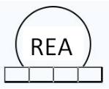
Compétences Mathématiques mises en œuvre : Réaliser et Communiquer
Automatismes : Utilisation des différentes procédures de calcul d’une quatrième proportionnelle.
Calcul de pourcentages
- Descriptif
- Fiche de Solutions Constructive
- Fiche de coût
- Gamme de montage
- Fiche contrôle qualité

Fiche descriptive

FICHE PRODUIT
PRODUIT: MALLE BMW R50 | REFERENCE:
DESCRIPTIF: |  | CROQUIS

MATERIAUX: | VUES | :
FOURNITURES :
 |  |  | VUE DE FACE
MATERIELS :
 |  |  | VUE DE DOS
DIMENSION :
.
 | VUE DE COTE |  |  | VUE DE DESSUS

FICHE SOLUTIONS TECHNOLOGIQUES

Malle BMW R50 |  | REFERENCE PRODUIT:
VUE DE FACE | VUE DE DOS | Finition bords | Doublage | ASSEMBLAGE Malle
VUE DE COTE | VUE DE DESSUS | ASSEMBLAGE doublure Malle | Fixation dessus malle | Moyen de fermeture

FICHE DE COUT MATIERES ET FOURNITURES

Malle BMW R50
DESIGNATION | REFERENCE | QUANTITE | PRIX UNITAIRTE HT | TOTAL
Total hors taxes
TVA 20%
Total TTC
Charges indirect
Total:

PRODUIT: Malle BMW R50 |  |  |  | REFERENCE:
 |  |  |  | Quantité : 1
CONDITIONS TECHNOLOGIQUES
Matière d'œuvre |  | Machines | Type de  point |  | Nombre  pts/cm | Fournitures | Outillage divers | Temps
N° | OPÉRATIONS | SCHÉMAS |  |  |  |  | DIRECTIVES  COMPLÉMENTAIRES

CONTROLE QUALITE

PRODUIT: Malle BMW R50
Vue de face Vue de Dessus

Vue de Coté

Vue de dos

Mesures du produit fini | Lettre de référence | Dimensions | Tolérance | Conforme | Non conforme

PRODUIT: MALLE BMW R50
Vue de face |  | Vue de Coté |  |  | Vue de Dessus
 |  | Vue de dos
Points à controller |  |  | Moyens de contrôle |  | Conforme | Non-conforme
Résultat final :  Accepter  Réparations à effectuer : | Oui : | A réparer  Non : |  | A déclasser | Rebut

Réaliser le contrôle qualité d’un produit |  | Positionnement
C3.3.1 | Participer au contrôle du produit en cours et en fin d’élaboration. | -- | - | + | ++
C3.1.4c | - Compléter les fiches de contrôle qualités
Réaliser le contrôle qualité du prototype à tous les stades de la fabrication

Communiquer |  | Positionnement
C4.1 | Communiquer en situation professionnelle | -- | - | + | ++
C4.1.1 | Identifier et choisir les moyens de communication adaptés
C4.1 .2 | Transmettre oralement

 | Positionnement
Maîtrise de l’échange écrit : Compétences d’écriture sommative | -- | - | + | ++
Vous rédigerez un article d’une quarantaine de lignes dans lequel vous raconterez la conception et la réalisation de la malle. Vous y justifieriez vos choix et expliquerez votre engagement ainsi que la dimension citoyenne de ce projet.
 | Positionnement
Maitrise de l’échange oral | -- | - | + | ++
Vous devrez présenter oralement votre travail et produit lors de la cérémonie de restituions des motos du 17 mai 2022.

